di Gianni Lannes

Aveva la corsa nel cuore: era un puledro indomabile. Ecco una leggenda ignota dello sport italiano, sepolta nell’oblio del profondo mezzogiorno d’Italia. Correva a piedi nudi nel secolo scorso: olimpionico a Los Angeles nel 1932. Un campione puro, di livello internazionale, ma sconosciuto perché inviso al regime fascista. Questa è la storia di un uomo libero, che non ha mai abbassato latesta, che non si è mai rassegnato alla dittatura.

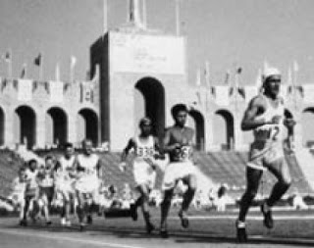

Nel 1932 vinse la maratona di Torino. Nel 1934, dopo essersi aggiudicato il titolo nazionale di maratona rifiutò di stringere la mano al dittatore Mussolini, e fu imprigionato. Aveva talento naturale, ma era povero, proveniva dal basso, da una famiglia di contadini, per giunta comunisti. Si spense nel 1989, dimenticato dalla sua terra natia. Ora se chiedi in giro, tutti ignorano il suo nome. Certo, in un remoto passato, in loco si sono limitati ad intitolargli un campo sportivo, e nulla più. Insomma, poco e niente.

Era nato ad Orta Nova, in Puglia, il 14 settembre 1907: un paese agricolo dove aveva lavorato da bambino sotto schiavitù padronale, Peppino Di Vittorio, e dove alcuni giovani ortesi (Luigi Benedetto, Paolo Coletta, Giuseppe Norscia), militari che dopo l’8 settembre nonaderirono al nazifascismo e alla stregua di altri 710 mila commilitoni, furono deportati dai nazisti e morirono nei lager di Germania. Oggi è un borgo sotto il tallone della mafiosità organizzata, dove addirittura il podestà in carica, dove aver cacciato i migranti, vuoleoffuscare piazza Nenni con "piazza delle foibe". Una cittadina in evidente agonia, dove nella biblioteca comunale, per volontà di un ras locale ormai in declino politicamente avanzato, fa bella mostra l’opera omnia del duce. Ma questa è un’altra storia torbida in un territorio omertoso, dove solo la Caritas animata da don Giacomo Cirulli, aiuta i "poveri" e gli "ultimi, dove la gente comune (soprattutto i giovani e le donne) muore di cancro un giorno si e l'altro pure, senza distinzioni d'età e di classe sociale, a causa dell'inquinamento provocato dalle attività ecomafiose impunite (interramento di rifiuti industriali del nord).

Ai suoi tempi il compagno Fanelli non aveva allenatori, volava a piedi scalzi sulla nuda terra, quando la fame era nera. Michele era un fuscello di energia, ma soprattutto di resistenza: 166 centimetri d’altezza per 56 chilogrammi di peso. Il fascismo all’epoca aveva bisogno di questo rude campione naturale senza trucchi e senza inganni, per l’avventura a cinque cerchi al di là dell’Oceano. Il viaggio per raggiungere gli Stati Uniti d’America era davvero una magica avventura. Gli azzurri (non c’erano donne in gara) solcarono in nave l’oceano Atlantico per due settimane e passa. Nel libro ormai introvabile di Ugo Frigerio (scovato casualmente alla biblioteca provinciale di Foggia, ormai in fase di dismissione dalla Regione dell'illuminato Emiliano dopo la legge Delrio), intitolato Marciando nel nome d’Italia, a pagina 222, si legge: «Sono cento-otto gli azzurri che il giorno due luglio s’imbarcano a Napoli sul transatlantico “Conte Biancamano”… la notizia del tempo impiegato dal maratoneta Wright a vincere nei campionati inglesi valse a elettrizzare il nostro Fanelli, il quale, già persuaso da un grande spirito di combattività, alla nuova del successo riportato da Wright non sapeva più qual mezzo escogitare per mantenere in piena efficienza i suoi muscoli».

Dopo una breve sosta a New York, gli atleti in treno attraversarono il continente nordamericano per giungere in California. Gara epica, quella della maratona. La maglietta era ovviamente, azzurra, ma calzava le scarpette fatte a mano da Nicola il calzolaio di Orta Nova. Trentadue gli iscritti in rappresentanza di 18 Paesi, 27 gli atleti in gara. Alla partenza l’argentino Juan Carlos Zabala, 20 anni, si piazzò fulmineamente al comando. Occorreva macinare due giri e mezzo dello stadio prima di uscire sul percorso. Michele Fanelli aveva 25 primavere e non ci stava. Per lui era una specie di affronto. Al secondo giro di pista era primo, a fare l’andatura tra gli applausi del pubblico festante. I maratoneti lasciarono così il Memorial Coliseum.E le immagini che sono giunte ai giorni nostri regalano manciate di emozioni tricolori, nonostante il bianco e nero. Dal resoconto sportivo della gara al primo controllo Fanelli aveva 100 metri di ritardo sui primi due atleti. Al secondo controllo i metri di distacco divennero 200, ma l’Ortese era comunque in testa al gruppo dei nove inseguitori. Al traguardo arrivò 13°, nel tempo di 2 ore 49 minuti e 9 secondi. Oro e record per l’argentino Zabala (2h31’36”).
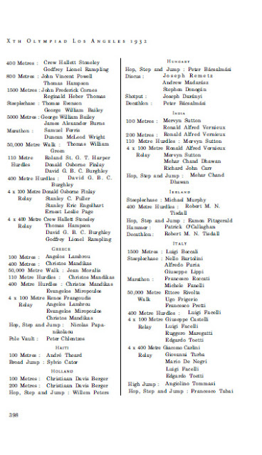
Michele Fanelli partì in testa, ma non dosò le energie. In Italia criticarono la sua strategia di corsa. Sul quotidiano La Gazzetta del Mezzogiorno del 9 agosto 1932 (pagina 4), era scritto: «Nella maratona l’Italia aveva in gara Roccati e il pugliese Fanelli. Roccati si è ritirato al 30esimo chilometro mentre Fanelli, malgrado la sua combattività, non ha potuto che classificarsi 13, pur registrando un ottimo tempo». Il filmati dell’epoca attestano che dopo una partenza strepitosa, fu costretto ad accontentarsi di un piazzamento più che modesto per un atleta del suo valore. Così, testardo, Michele preparò la rivincita dimostrando a tutti che Los Angeles era stato un incidente di percorso. Due mesi dopo, infatti, ad ottobre del 1932, c’era un altro appuntamento con la storia. Si disputava l’edizione numero 13 della maratona internazionale di Torino, la più antica d’Italia, valida anche per l’assegnazione dello scudetto tricolore. Erano presenti allora tutti i rivali delle Olimpiadi, tranne l’argentino Zabala (il vincitore). Fanelli non era tra i favoriti. Questa volta non partì in testa. Rimontò posizione dopo posizione. Al chilometro 32andò in scena l’apoteosi narrata dalla cronaca del tempo: «Il piccolo Fanelli raggiunge l’ultimo avversario con una serie di lunghi balzi elastici e leggeri, lo supera e procede indisturbato verso la vittoria. Corre in mutandine, già stanco, forse esausto, sorretto soltanto dalla volontà di non essere secondo. Il piccolo atleta appare dal sottopassaggio del Velodromo e un po’ barcollando, mentre un grave e autorevole signore gli si mette al fianco, correndo con lui, incitandolo nell’ultimo giro, correndo anche lui affannato e raggiante».

Fanelli vinse con il tempo di 2h31’36”. Ma rimase sempre una testa calda. Rifiutò la M che il Duce in persona consegnava di persona ai campioni italiani. Nel 1934 vinse il titolo italiano di maratona. A Roma conquistò i primati nazionali delle 20 miglia (1h55’31”) e delle 2 ore (km 33,370). Poco dopo, stabilì il record mondiale delle 25 miglia, ossia dei 40 chilometri (2h26’10”). Per 4 lustri il bracciante di Orta Nova divenne il protagonista delle corse italiane. Nel 1941 arrivò la miglior prestazione personale sulla maratona con 2h33’30”. Nel 1942, nella lista dei tempi, era accreditato della 13ª prestazione al mondo (2h46’32”). Tornò ad Orta Nova il 6 maggio del 1942. Allora l'atletica leggera non faceva guadagnare quattrini.
Finita la guerra l’amministrazione comunale di Foggia, non quella ortese, si ricordò delle sue imprese sportive. Diventò per qualche anno custode dello stadio di calcio Zaccheria. Poi Fanelli il 10 febbraio 1954, sfamare i suoi cari, emigrò a Torino con la famiglia e la valigia di cartone, accompagnato da sua moglie Antonia Pennella, sposata nel 1930, e dai suoi figli. Chiuse gli occhi il 31 dicembre 1989.

post scriptum

di Lino Di Gianni

Mio nonno, si chiamava Michele
Mio nonno, era figlio
di contadini molto poveri
Mio nonno, correva
Mio nonno, era comunista

Correva scalzo, chilometri
e chilometri, attorno
Alla campagna di Orta Nova,
in provincia di Foggia

Correva con le scarpette
fatte a mano dal calzolaio
del paese, alle maratone
alle Olimpiadi di Los Angeles
del 1932

Quando c’era il passaggio del duce
nelle vicinanze, per precauzione
lo mettevano in galera, come testa calda

In gioventù andò in America,
e sua moglie lo fece tornare, dopo due anni
dicendogli che la figlia prediletta, mia mamma,
era gravemente malata

In vecchiaia, andava ancora a piedi
alla fabbrica, 16 chilometri ad andare
16 a tornare

E’ morto con un buco nel piede, mal curato
aveva consumato le suole correndo
da uomo libero
Per le strade del mondo, senza soldi
senza trucchi di medicine,
con le scarpette fatte a mano
dal calzolaio del paese
La sua città natale gli ha dedicato
lo stadio del paese, a Orta Nova
Commosso io, nipote, ringrazio

